給食レシピ紹介

２０２３年８月２４日（木）
主食 | ごはん
主菜 | マーボーなす
副菜 | くらげともやしの和え物
汁物 | わかめとシャモ卵のスープ
牛乳
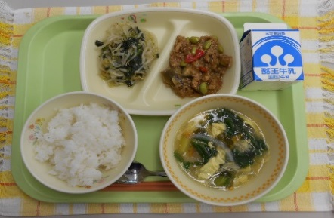

※分量は、中学生１人分の量です。
材料 | 分量（g） | 下処理・切り方
なす | 36g | 半分スライスにして、素揚げする（１分程度）
揚げ油 | 適量
豚ひき肉 | 24g
酒 | 2g
おろしにんにく | 0.3g
おろししょうが | 0.3g
トウバンジャン | 0.3g
大豆ミート | 4g | 戻す
たまねぎ | 24g | スライス
赤パプリカ | 3g | スライス
中華だし | 0.1g
三温糖 | 0.2g
みそ | 1.2g
テンメンジャン | 3g
オイスターソース | 2g
こいくちしょうゆ | 1.5g
むき枝豆 | 5g | ゆでる
かたくり粉 | 0.8g | 溶いておく
ごま油 | 0.5g
【作り方】
- なすを縦半分の後、斜め切りにして油でさっと揚げる。
- 鍋に豚ひき肉、酒、にんにく、しょうが、トウバンジャンを入れて炒める。
- 火が通ったら、たまねぎ、赤パプリカ、大豆ミート、揚げたなすを入れて炒める。
- 調味して、溶いたかたくり粉を入れる。
- 最後に枝豆、ごま油を入れる。

＜ポイント！＞
・素揚げすることで、なすのうま味を感じることができます。なすは油との相性がとてもよいです。
・テンメンジャンとトウバンジャンの両方を使うことで、ピリッとしたほどよい辛さがあり、また、みそのコクでごはんが進むおかずです。
・給食では豚ひき肉のほか、大豆ミート（ひき肉のような食感の大豆製品）を使用しました。抵抗なくおいしくいただくことができます。

